Состав совета депутатов
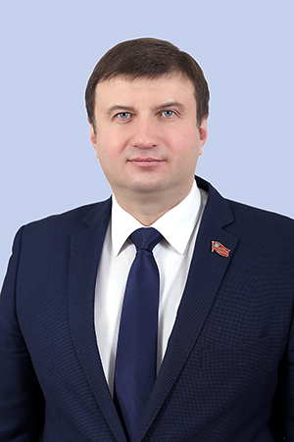
Ермаков Юрий Анатольевич
Председатель Совета депутатов
Раменского городского округа
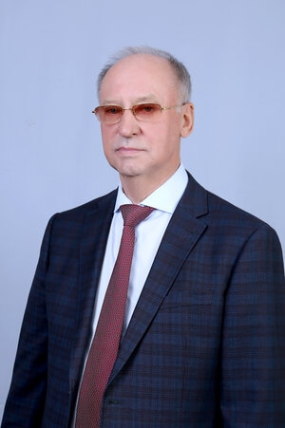
Демин Владимир Федорович
Зам. Председателя Совета депутатов
Раменского городского округа
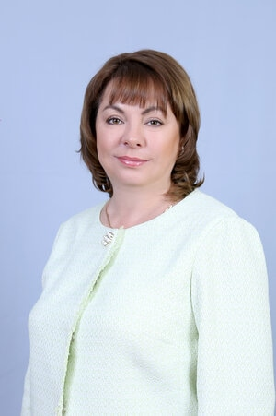
Широкова Нина Михайловна
Зам. Председателя Совета депутатов
Раменского городского округа
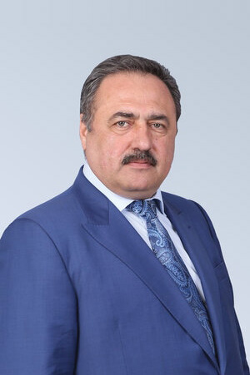
Акопян Акоп Георгиевич
Депутат Совета депутатов
Раменского городского округа
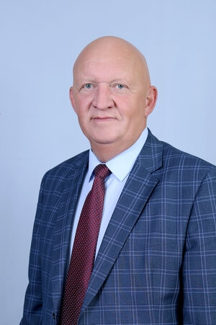
Анурьев Сергей Владимирович
Депутат Совета депутатов
Раменского городского округа

Барыбина Ирина Васильевна
Депутат Совета депутатов
Раменского городского округа

Блескин Николай Алексеевич
Депутат Совета депутатов
Раменского городского округа

Букликов Дмитрий Игоревич
Депутат Совета депутатов
Раменского городского округа

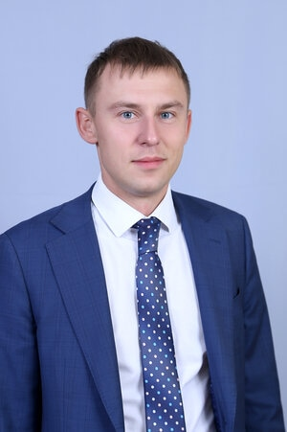
Бурмистров Сергей Александрович
Депутат Совета депутатов
Раменского городского округа
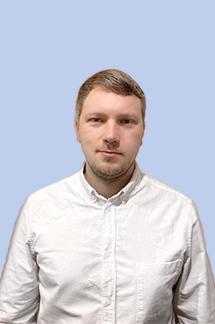
Дараев Алексей Андреевич
Депутат Совета депутатов
Раменского городского округа
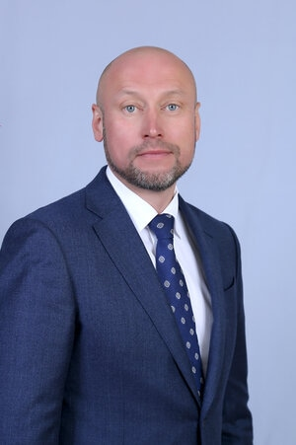
Демин Сергей Владимирович
Депутат Совета депутатов
Раменского городского округа
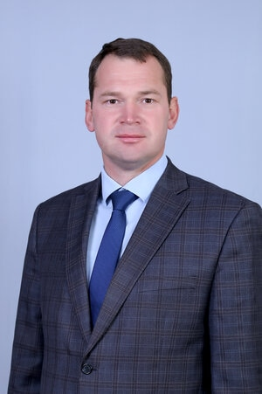
Емельянов Алексей Александрович
Депутат Совета депутатов
Раменского городского округа

Жердев Александр Владимирович
Депутат Совета депутатов
Раменского городского округа
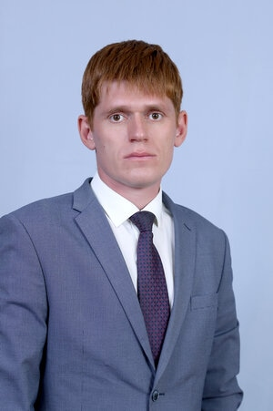
Ильин Константин Владимирович
Депутат Совета депутатов
Раменского городского округа
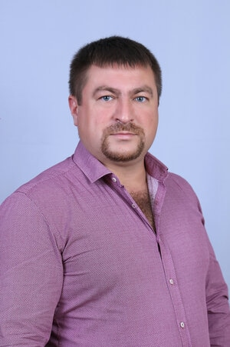
Кочетков Алексей Владимирович
Депутат Совета депутатов
Раменского городского округа
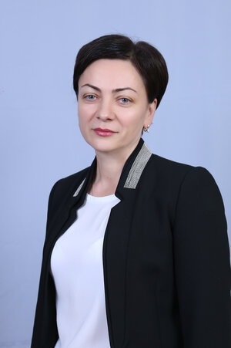
Кулигина Наталья Васильевна
Депутат Совета депутатов
Раменского городского округа

Куликова Елена Валентиновна
Депутат Совета депутатов
Раменского городского округа

Лактанова Людмила Николаевна
Депутат Совета депутатов
Раменского городского округа

Лашманов Дмитрий Владимирович
Депутат Совета депутатов
Раменского городского округа

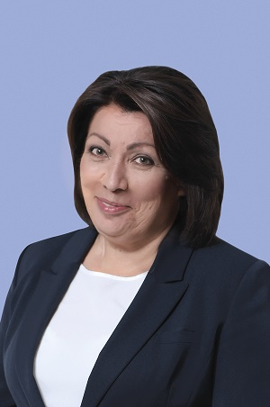
Малкина Валентина Афанасьевна
Депутат Совета депутатов
Раменского городского округа
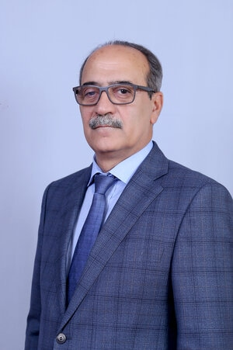
Мусаелян Игорь Хоренович
Депутат Совета депутатов
Раменского городского округа

Ромова Ольга Михайловна
Депутат Совета депутатов
Раменского городского округа

Семенов Николай Юрьевич
Депутат Совета депутатов
Раменского городского округа
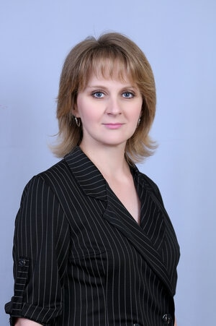
Скочилова Татьяна Михайловна
Депутат Совета депутатов
Раменского городского округа

Соловьев Дмитрий Александрович
Депутат Совета депутатов
Раменского городского округа

Ферябников Артем Сергеевич
Депутат Совета депутатов
Раменского городского округа
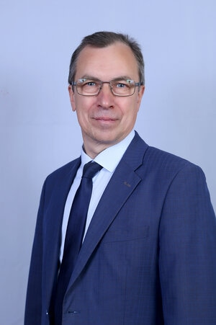
Хромов Андрей Александрович
Депутат Совета депутатов
Раменского городского округа

Чехов Виталий Викторович
Депутат Совета депутатов
Раменского городского округа
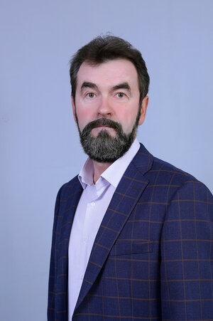
Чмут Александр Викторович
Депутат Совета депутатов
Раменского городского округа
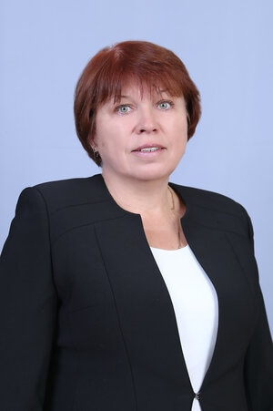
Яковлева Елена Вячеславовна
Депутат Совета депутатов
Раменского городского округа

